Заходи по відзначенню Міжнародного дня інвалідів

З 26 листопада по 7 грудня в школі відбулися заходи з відзначення Міжнародного дня інвалідів, які були спрямовані на виховання толерантного ставлення до людей з обмеженими можливостями, на руйнування психологічних, фізичних, соціальних бар’єрів, які виключають або обмежують їх участь у повноцінній життєтворчій діяльності.
В 1-11 класах проведено урок доброти «Усі ми різні, усі ми рівні». Вчитель історії Нямещук О.Й. провела з дев’ятикласниками бесіду «Конвенція про права інвалідів».
Соціальний педагог Горбунова В.В. провела акцію «Рука допомоги». Зібрано 7000 гривень для надання допомоги в лікуванні Тітовій Д. учениці 8-го класу нашої школи.
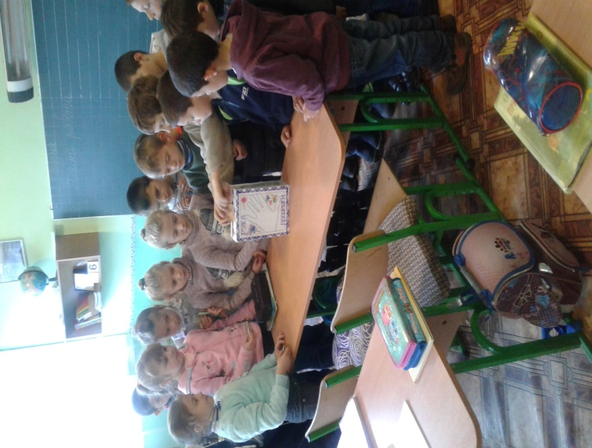
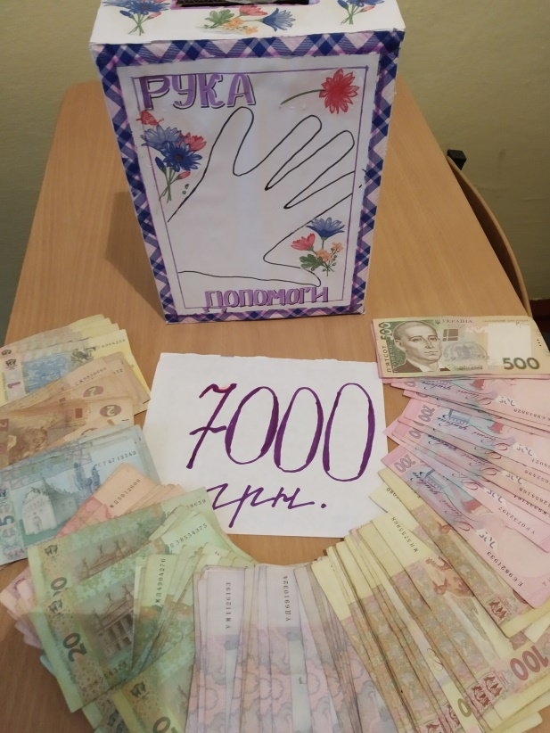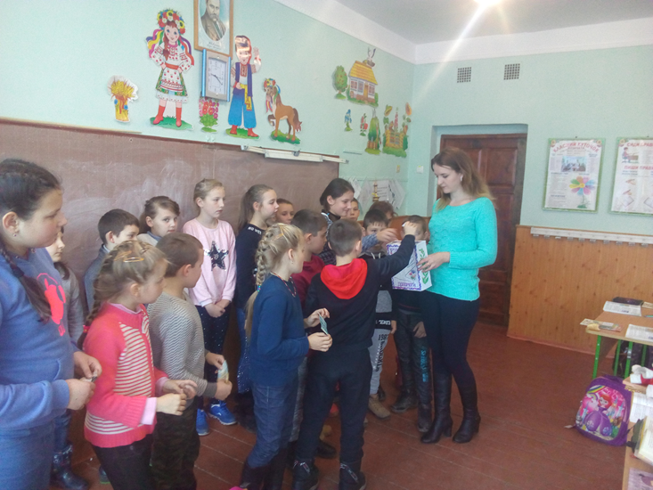
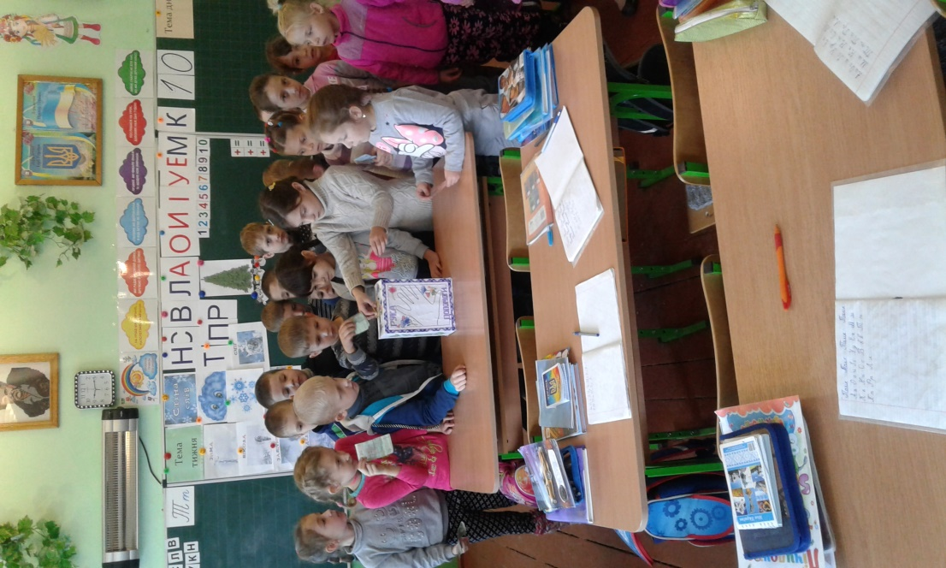

Під керівництвом вчителя образотворчого мистецтва Тафійчук В.Ю. учні 5-7 класів оформили виставку малюнків «Добрий вчинок».
Рада «Милосердя», під керівництвом педагога-організатора
Штефанюк М.П., провели акцію «Навчи своє серце добру» і надали допомогу пристарілим одиноким жителям селища.
Випущено рубрику у шкільній газеті «Вони прославили Україну. Досягнення параолімпійців».
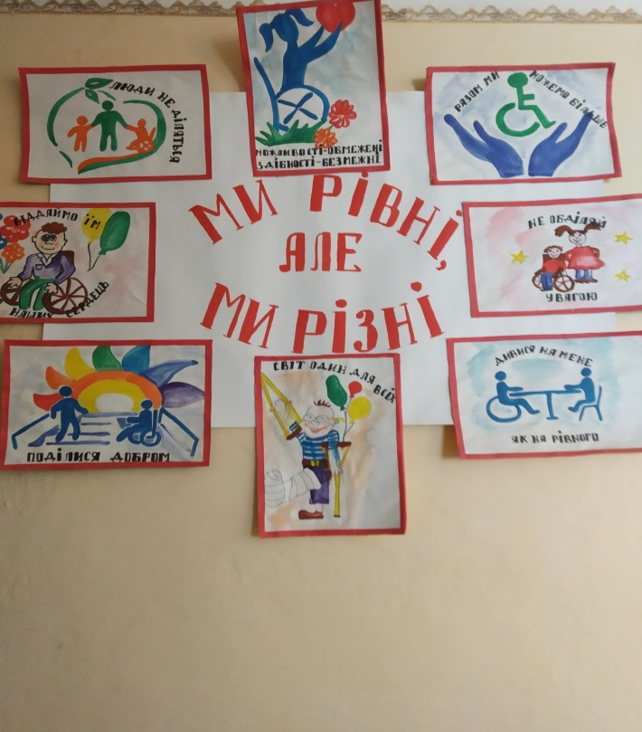
Поновлено колаж «Ми рівні – але ми різні».

